Муниципальное бюджетное общеобразовательное учреждение
«Новообинцевская средняя общеобразовательная школа»
Шелаболихинского района Алтайского края

ПРИНЯТО  на заседании педагогического совета  МБОУ «Новообинцевская СОШ»  Протокол № 9 от 29.08.2019 | УТВЕРЖДЕНО  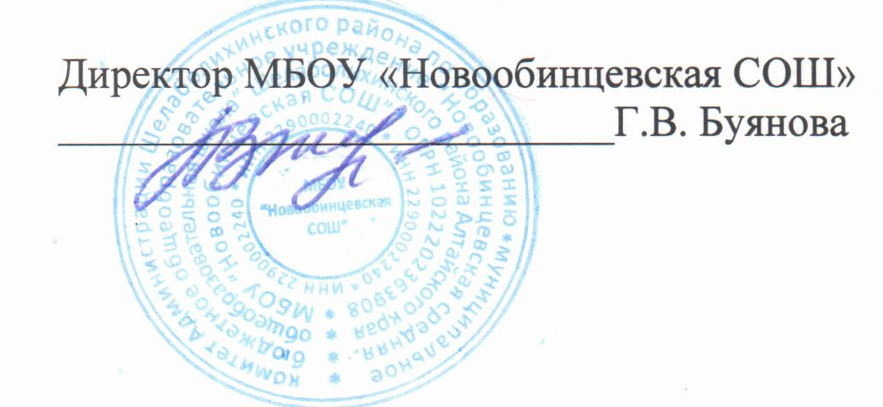  Приказ №112от 30.08.2019

РАБОЧАЯ ПРОГРАММА
Предмет - химия
Базовый уровень
Средний уровень обучения (СОО)
для учащихся 11 класса,
на 2019 - 2020 учебный год

Составила
Куц Римма Михайловна,
учитель химии и биологии

с. Новообинцево,
2019 г.

Пояснительная записка
Рабочая программа разработана на основе Основной образовательной программы среднего общего образования МБОУ «Новообинцевская СОШ», с учётом календарного учебного графика, Авторская программа курса химии в основной школе. 10-11 классы. Е.Е.Минченков, А.А.Журин, П.А. Оржековский, Положения о рабочей программе МБОУ «Новообинцевская СОШ».
По авторской программе 68 часов, с учётом календарного учебного графика в 11 классе на 2019-2020 учебный год 33 недели. Следовательно, в программу внесены изменения: по учебному плану 66 часов в учебном году.
Планируемые результаты
Знать основные положения теории химического строения органических веществ А.М. Бутлерова, понятия об изомерии и гомологии, простых и кратных связях между атомами, важнейшие функциональные группы органических соединений.
Знать химическое строение, свойства, нахождение в природе и практическое значение изученных углеводородов, кислород- и азотосодержащих органических веществ.
Уметь составлять структурные формулы органических веществ изученных классов, распознавать изомеры по структурным формулам.
Уметь составлять уравнения химических реакций, подтверждающих свойства изученных органических веществ, их генетическую связь, важнейшие способы получения; объяснять свойства веществ на основе их химического строения.
Уметь разъяснять на примерах причины многообразия органических веществ, взаимосвязь органических и неорганических соединений, причинно-следственную зависимость между составом, строением, свойствами и практическим использованием веществ.
Уметь выполнять простейшие опыты с органическими веществами, распознавать соединения и полимерные материалы по известным признакам.
Уметь проводить расчёты по химическим формулам и уравнениям реакций с участием органических веществ.
1.Называть:
-вещества по их химическим формулам;
-общие свойства металлов и неметаллов, классов неорганических и органических веществ;
-функциональные группы органических веществ;
-виды химических связей; типы кристаллических решёток;
-основные положения теории химического строения органических веществ А.М.Бутлерова.
2.Определять:
-простые и сложные вещества; принадлежность веществ к определённому классу;
-вид химической связи в соединениях;
-наличие водородной связи между молекулами органических веществ;
-заряд иона в ионных и ковалентных полярных соединениях.
3.Составлять:
-формулы оксидов, гидроксидов, кислот, водородных соединений по валентности химических элементов или степени окисления;
-молекулярные или структурные формулы органических веществ;
-уравнения химических реакций различных типов;
-уравнения реакций обмена в полном и кратком ионном видах;
-уравнения окислительно-восстановительных реакций;
- уравнения электролитической диссоциации кислот, щелочей, солей.
4.Характеризовать:
-качественный и количественный состав вещества;
-химические свойства неорганических и органических веществ;
-строение атомов металлов; строение атомов неметаллов;
-химическое строение органических веществ;
-связь между составом, строением, свойствами веществ и их применением;
-круговорот углерода, кислорода, азота в природе.
5.Соблюдать правила:
-техники безопасности при обращении с химической посудой, лабораторным оборудованием и химическими реактивами;
-поведения в химической лаборатории;
-обращения с веществами.
6.Вычислять:
-молекулярную массу и молярную массу веществ по химической формуле;
-массовую долю растворённого вещества в растворе;
-массовую долю химического элемента в веществе;
-скорость химических реакций при изменении температуры;
- тепловые эффекты химических реакций по термохимическим уравнениям;
-массу одного из продуктов по массе раствора, содержащего определённую массовую долю одного из исходных веществ.
7.Проводить:
-опыты по получению, собиранию и изучению свойств неорганических и органических веществ;
-изготовление моделей молекул веществ: воды, оксида углерода(4), хлороводорода, метана, этана, ацетилена, этанола, уксусной кислоты.
Содержание учебного предмета
Работы | I полугодие | II полугодие | Всего за год
Контрольные | 2 | 2 | 4
Практические | 1 | 6 | 7

Номер темы и ее название | Всего часов. Авт. пр. | Всего часов. Раб.. пр. | Практические занятия | Теоретич.  занятия | Контр.  работа
11 класс
Тема №1 Строение вещества | 9 | 7 |  | 6 | Контрольная работа №1 «периодический закон. Строение вещества»
Тема №2 Химические реакции | 14 | 13 | Практическая работа №1 «изучение влияния различных факторов на скорость химических реакций» | 11 | Контрольная работа №2 «химические реакции»
Тема №3 Дисперсные системы | 11 | 10 | Практическая работа №2 «получение коллоидных растворов и изучение их свойств»  Практическая работа №3 «решение экспериментальных задач» | 7 | Контрольная работа №3 «дисперсные системы»
Тема №4 Свойства веществ  Тема №5 Промышленное производство веществ  Тема №6 Химия и экологические проблемы, стоящие перед человечеством  Тема №7 Обобщение химических знаний  Резервное время | 22  7  2  1 | 18  7  3  3  5 | Практическая работа №4 «получение комплексных соединений меди»  Практическая работа №5 «решение экспериментальных задач по неорганической химии»  Практическая работа №6 «получение неорганических веществ»  Практическая работа №7 «решение экспериментальных задач по курсу органической химии (получение органических веществ)» | 13  7  2  1 | Контрольная работа №4 «свойства веществ»

Тематическое планирование
Химия 11 класс
(66 часов)
№ | Тема урока | Кол-во  Часов
1 | Тема №1 Строение вещества  Вводный инструктаж по Т/Б.  Строение атома | 7 ч  1
2 | Состояние электрона в атоме Электронная орбиталь. Формулы электронных оболочек. | 1
3 | Периодический закон и периодическая система Д.И. Менделеева | 1
4 | Строение простых веществ. Ковалентная неполярная и металлическая связь | 1
5 | Строение сложных веществ. Ковалентная полярная, ионная, водородная связь | 1
6 | Обобщение и систематизация знаний по теме «Строение вещества» | 1
7 | КОНТРОЛЬНАЯ РАБОТА №1 «ПЕРИОДИЧЕСКИЙ ЗАКОН. СТРОЕНИЕ ВЕЩЕСТВА» | 1
 | Тема 2. Химические реакции | 13 ч
8 | Анализ контрольной работы №1. Классификация химических реакций | 1
9 | Закон действия масс. Скорость химических реакций. | 1
10 | Катализ | 1
11 | Зависимость скорости реакции от температуры. Правило Вант-Гоффа | 1
12 | ПРАКТИЧЕСКАЯ РАБОТА №1 «ИЗУЧЕНИЕ ВЛИЯНИЯ РАЗЛИЧНЫХ ФАКТОРОВ НА СКОРОСТЬ ХИМИЧЕСКИХ РЕАКЦИЙ» Инструктаж по Т/Б
13 | Химическое равновесие Смещение химического равновесия. | 1
14 | Факторы, влияющие на сдвиг химического равновесия | 1
15 | Окислительно-восстановительные реакции | 1
16 | Химические источники электрического тока Электрохимические процессы. | 1
17 | Электролиз расплавов и растворов солей. | 1
18 | Коррозия металлов.Защита металлов от коррозии. | 1
19 | Обобщение и систематизация знаний по теме «Химические реакции» | 1
20 | КОНТРОЛЬНАЯ РАБОТА №2 «ХИМИЧЕСКИЕ РЕАКЦИИ» | 1
 | Тема 3. Дисперсные системы  (26.11 – 21.01) | 10 ч
21 | Анализ контрольной работы №2. Виды дисперсных систем. Истинные растворы. Произведение растворимости. | 1
22-23 | Электролитическая диссоциация веществ. Ионные уравнения реакций | 2
24 | Диссоциация воды. Водородный показатель рН. Коллоидные растворы. | 1
25-26 | Гидролиз солей | 2
27 | Обобщение и систематизация знаний по теме «Дисперсные системы» | 1
28 | ПРАКТИЧЕСКАЯ РАБОТА №2 «ПОЛУЧЕНИЕ КОЛЛОИДНЫХ РАСТВОРОВ И ИЗУЧЕНИЕ ИХ СВОЙСТВ» Инструктаж по Т/Б | 1
29 | ПРАКТИЧЕСКАЯ РАБОТА №3 «РЕШЕНИЕ ЭКСПЕРИМЕНТАЛЬНЫХ ЗАДАЧ» Инструктаж по Т/Б | 1
30 | КОНТРОЛЬНАЯ РАБОТА №3 «ДИСПЕРСНЫЕ СИСТЕМЫ» | 1
 | Тема 4. Свойства веществ | 18 ч
31 | Анализ контрольной работы №3. Физические свойства металлов. Химические свойства металлов | 1
32 | Неметаллы. Химические свойства неметаллов | 1
33 | Бинарные соединения водорода | 1
34 | Оксиды | 1
35 | Гидроксиды | 1
36 | Кислоты и основания. Свойства кислот и оснований. | 1
37 | Соли | 1
38 | Комплексные соединения | 1
39 | ПРАКТИЧЕСКАЯ РАБОТА №4 «ПОЛУЧЕНИЕ КОМПЛЕКСНЫХ СОЕДИНЕНИЙ МЕДИ» Инструктаж по Т/Б | 1
40-41 | Генетическая связь между классами веществ | 2
42-43 | Решение комбинированных расчётных задач по уравнениям реакций | 2
44 | ПРАКТИЧЕСКАЯ РАБОТА №5 «РЕШЕНИЕ ЭКСПЕРИМЕНТАЛЬНЫХ ЗАДАЧ ПО НЕОРГАНИЧЕСКОЙ ХИМИИ» Инструктаж по Т/Б | 1
45 | ПРАКТИЧЕСКАЯ РАБОТА №6 «ПОЛУЧЕНИЕ НЕОРГАНИЧЕСКИХ ВЕЩЕСТВ» Инструктаж по Т/Б | 1
46 | ПРАКТИЧЕСКАЯ РАБОТА №7 «РЕШЕНИЕ ЭКСПЕРИМЕНТАЛЬНЫХ ЗАДАЧ ПО КУРСУ ОРГАНИЧЕСКОЙ ХИМИИ (ПОЛУЧЕНИЕ ОРГАНИЧЕСКИХ ВЕЩЕСТВ)» Инструктаж по Т/Б | 1
47 | Обобщение и систематизация знаний по теме «Свойства веществ» | 1
48 | КОНТРОЛЬНАЯ РАБОТА №4 «СВОЙСТВА ВЕЩЕСТВ» | 1
 | Тема 5. Промышленное производство веществ | 7 ч
51 | Анализ контрольной работы №4. Общие способы получения металлов. | 1
52 | Промышленное получение чугуна и стали. | 1
53 | Промышленное получение аммиака | 1
54 | Промышленное получение серной кислоты | 1
55 | Промышленное получение метилового спирта. | 1
56 | Принципы организации химического производства. | 1
57 | Повторительно – обобщающий урок по теме «Промышленное производство веществ» | 1
 | Тема 6. Химия и экологические проблемы, стоящие перед человечеством – 3 ч
58 | Круговорот веществ в природе. Внедрение человечества в круговороты веществ. | 1
59-60 | Загрязнение окружающей среды в процессе химических производств. Охрана воздуха, воды и почвы от химического загрязнения. | 2
 | Тема 7. Обобщение химических знаний | 3 ч
61 | Вещество – материальная основа мира. Химические реакции – природные процессы. | 1
62 | Химическая наука и развитие производства. | 1
63 | Химия и развитие цивилизации. | 1
64-66 | Резервное время | 3 ч

Литература
1.Химия 11 класс Е.Е. Минченков, А.А. Журин, П.А. Оржековский , Мнемозима, 2011.
2. Авторская программа курса химии в основной школе. 10-11 классы. Е.Е.Минченков, А.А.Журин, П.А. Оржековский- Мнемозима, 2011.
3. Программы и тематическое планирование для общеобразовательных учреждений. Химия 8-11 классы. М.; Мнемозима, 2011.

Лист внесения изменений
Дата непроведён-ного урока | Тема непроведённого урока | Способ  восстановления | Дата проведения | Учитель,  подпись | Администратор,  подпись

